Evaluationsfragebogen – Rogue-like Flipper-Simulator
Grundlage: DIN EN ISO 9241-110 und DIN EN ISO 9241-112

Bewertungsskala: | positiv ☐ ☐ ☐ ☐ ☐ ☐ negativ

A. Aufgabenangemessenheit
 |  | Ja |  |  |  |  | Nein
1 | Erwartete Funktionen für die Genre wahren vorhanden | ☐ | ☐ | ☐ | ☐ | ☐ | ☐
2 | Die notwendigen Funktionen waren direkt erreichbar. | ☐ | ☐ | ☐ | ☐ | ☐ | ☐
3 | Die Navigations- und Bearbeitungsschritte waren sinnvoll aufgebaut. | ☐ | ☐ | ☐ | ☐ | ☐ | ☐
Kommentare: __________________________________________________________________________________________________
____________________________________________________________________________________________________________________
____________________________________________________________________________________________________________________

B. Selbstbeschreibungsfähigkeit
 |  | Ja |  |  |  |  | Nein
1 | Die Funktionen waren verständlich dargestellt. | ☐ | ☐ | ☐ | ☐ | ☐ | ☐
2 | Ich wusste jederzeit, welche Aktion möglich ist. | ☐ | ☐ | ☐ | ☐ | ☐ | ☐
3 | Rückmeldungen des Systems waren verständlich. | ☐ | ☐ | ☐ | ☐ | ☐ | ☐
Kommentare: __________________________________________________________________________________________________
____________________________________________________________________________________________________________________
____________________________________________________________________________________________________________________

C. Steuerbarkeit
 |  | Ja |  |  |  |  | Nein
1 | Ich hatte die Kontrolle über meine Aktionen. | ☐ | ☐ | ☐ | ☐ | ☐ | ☐
2 | Änderungen konnten einfach korrigiert werden. | ☐ | ☐ | ☐ | ☐ | ☐ | ☐
3 | Die Bedienung fühlte sich direkt an. | ☐ | ☐ | ☐ | ☐ | ☐ | ☐
4 | Übergänge haben sich nicht wie „Warten“ angefühlt | ☐ | ☐ | ☐ | ☐ | ☐ | ☐
Kommentare: __________________________________________________________________________________________________
____________________________________________________________________________________________________________________
____________________________________________________________________________________________________________________

D. Fehlertoleranz
 |  | Ja |  |  |  |  | Nein
1 | Fehler konnten leicht behoben werden. | ☐ | ☐ | ☐ | ☐ | ☐ | ☐
2 | Die Oberfläche verhinderte Fehlbedienungen. | ☐ | ☐ | ☐ | ☐ | ☐ | ☐
3 | Fehlermeldungen waren verständlich. | ☐ | ☐ | ☐ | ☐ | ☐ | ☐
Kommentare: __________________________________________________________________________________________________
____________________________________________________________________________________________________________________
____________________________________________________________________________________________________________________

E. Informationsdarstellung
 |  | Ja |  |  |  |  | Nein
1 | Die Benutzeroberfläche war übersichtlich. | ☐ | ☐ | ☐ | ☐ | ☐ | ☐
2 | Wichtige Informationen waren leicht erkennbar. | ☐ | ☐ | ☐ | ☐ | ☐ | ☐
3 | Die Darstellung wirkte konsistent. | ☐ | ☐ | ☐ | ☐ | ☐ | ☐
4 | Die Symbole waren verständlich. | ☐ | ☐ | ☐ | ☐ | ☐ | ☐
5 | Die Informationsmenge war angemessen. | ☐ | ☐ | ☐ | ☐ | ☐ | ☐
6 | Texte mit mehr als 4 Worte musste ich nicht wiederholt lesen | ☐ | ☐ | ☐ | ☐ | ☐ | ☐
Kommentare: __________________________________________________________________________________________________
____________________________________________________________________________________________________________________
____________________________________________________________________________________________________________________

F. Farben
 |  | Ja |  |  |  |  | Nein
1 | Die verwendeten Farben wahren nicht unangenehm. | ☐ | ☐ | ☐ | ☐ | ☐ | ☐
2 | Ich habe durch die Farben direkt erkannt was Informations- und was Interaktions-Elemente wahren. | ☐ | ☐ | ☐ | ☐ | ☐ | ☐
3 | Die Farben haben das Gefühl unterstützt in einem Raumschiff zu sein | ☐ | ☐ | ☐ | ☐ | ☐ | ☐
Kommentare: __________________________________________________________________________________________________
____________________________________________________________________________________________________________________
____________________________________________________________________________________________________________________

G. Zufriedenheit
 |  | zufrieden |  |  |  |  | unzufrieden
1 | Die Bedienung hat Spaß gemacht. | ☐ | ☐ | ☐ | ☐ | ☐ | ☐
2 | Ich würde das Spiel wieder Spielen | ☐ | ☐ | ☐ | ☐ | ☐ | ☐
3 | Das Spiel wirkte modern. | ☐ | ☐ | ☐ | ☐ | ☐ | ☐
4 | Ich habe mich schnell zurechtgefunden. | ☐ | ☐ | ☐ | ☐ | ☐ | ☐
5 | Insgesamt bin ich mit der Benutzeroberfläche zufrieden. | ☐ | ☐ | ☐ | ☐ | ☐ | ☐
Kommentare: __________________________________________________________________________________________________
____________________________________________________________________________________________________________________
____________________________________________________________________________________________________________________

Abschließende Fragen
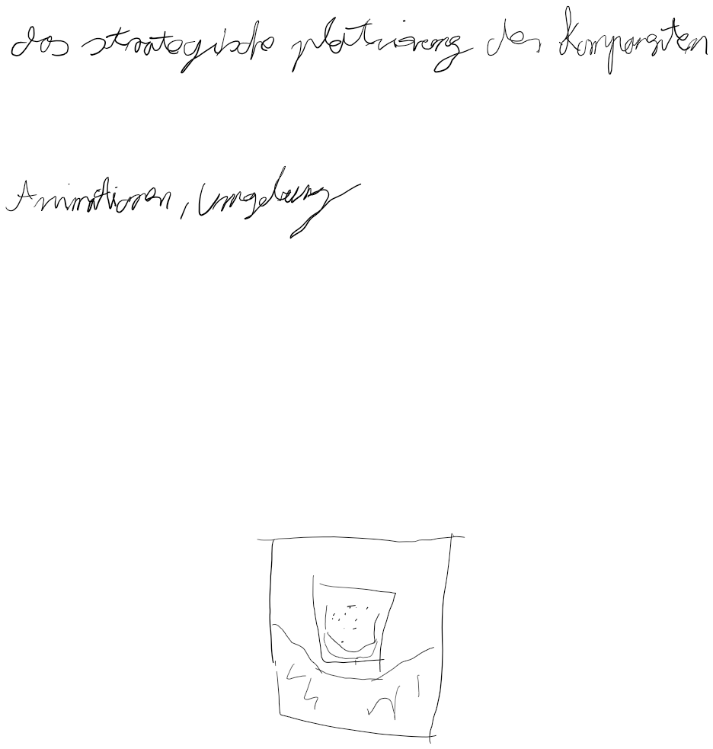
Was hat Ihnen besonders gut gefallen?
____________________________________________________________________________________________________________________
____________________________________________________________________________________________________________________
____________________________________________________________________________________________________________________
____________________________________________________________________________________________________________________

Was sollte verbessert werden? ____________________________________________________________________________________________________________________
____________________________________________________________________________________________________________________
____________________________________________________________________________________________________________________
____________________________________________________________________________________________________________________

Weitere Anmerkungen
____________________________________________________________________________________________________________________
____________________________________________________________________________________________________________________
____________________________________________________________________________________________________________________
____________________________________________________________________________________________________________________

